**LAPORAN PRAKTIKUM**

**ANALISIS DESAIN TERSTRUKTUR**

**Pertemuan Ke – 1**



**DISUSUN OLEH :**

**HELDA LUDYA SAFITRI**

**175410186**

**TEKNIK INFORMATIKA**

**STMIK AKAKOM**

**YOGYAKARTA**

**2018**

**PERTEMUAN KE-1**

**DIAGRAM ARUS DATA (DAD)**

1. **TUJUAN**
2. Mahasiswa dapat memahami DAD
3. Mahasiswa mampu menguraikan domain problem ke DAD
4. Mahasiswa dapat membuat Konteks Diagram dan Mengexplodenya
5. **DASAR TEORI**

DAD adalah diagram arus data untuk menganalisa proses-proses data dalam suatu sistem menggunakan aliran data melalui logika dalam sistem. Sehingga setelah dilakukan analisis dapat divisualisasikan hasilnya melalui diagram arus data. Dalam DAD terdapat 4 simbol yaitu :

1. Entitas
2. Proses
3. Aliran Data
4. Penyimpanan Data

Arus data pada DAD diberi simbol anak panah yang mengalir diantara proses, simpanan data, dan entitas luar. Arus data dapat berupa masukan atau keluaran setelah proses terbentuk. Beberapa macam konsep arus data :

1. Konsep paket dari data (packet of data)

Dua atau lebih arus data mengalir dari suatu sumber yang sama ke tujuan yang sama. Ada satu entitas kemudian masukan yang akan diproses sekali. Sedangkan dua buah arus data dari sumber yang sama mengalir pada 2 proses yang berbeda tentunya ada 2 masukan yang diproses oleh 2 proses berbeda.

1. Konsep arus data menyebar

Arus data menyebar menunjukkan sejumlah tembusan dari sumber arus data yang sama ke berbagai tujuan yang berbeda.

1. Konsep arus data mengumpul

Menunjukkan beberapa arus data yang berbeda dari sumber yang berbeda bergabung bersama-sama menuju ke tujuan yang sama.

1. Konsep sumber dan tujuan arus data

Pada konsep ini salah satu hasil dari suatu proses akan digunakan untuk melakukan suatu proses.

Kelebihan DAD :

1. Mengkombinasikan pengetahuan sistem yang ada dengan pengguna
2. Memudahkan pemahaman terhadap sistem karena adanya keterkaitan sistem dan subsistem
3. Mampu memperlihatkan proses-proses yang ada pada sistem
4. Menekankan pada pengolahan data atau mentransformasikan data saat berpindah dari satu proses ke proses lain.

Diagram konteks merupakan tingkatan tertinggi dalam diagram aliran data yang hanya memuat satu proses. Proses ini mewakili proses dari seluruh sistem. Hanya menggambarkan hubungan input/output antara sistem dengan entitas luar.

1. **PEMBAHASAN PRAKTIKUM**

**Identifikasi Masalah**

Masalah yang dihadapi dalam memberikan layanan kepada pasien rawat jalan :

1. Keluhan pasien karena pelayanan lama.
2. Lamanya dokter menerima arsip data rekam medis pasien.
3. Lamanya manajemen menunggu laporan pendapatan.

Dari pokok masalah tersebut dapat dihasilkan identifikasi kemungkinan yang menjadi penyebab masalah tersebut, yaitu :

1. Masalah yang terjadi adalah keluhan pasien karena pelayanan lama.

Identifikasi penyebab masalahnya yaitu :

1. Jumlah pasien meningkat
2. Data pasien harus diisi berulangkali karena banyak pasien yang lupa tidak membawa kartu.
3. Masalah yang terjadi adalah lamanya dokter menerima arsip data rekam medis pasien.

Identifikasi penyebab masalahnya yaitu :

1. Lamanya penyimpanan data rekam medis pasien yang rentan hilang.
2. Ruang penyimpanan data rekam medis pasien penuh.
3. Masalah yang terjadi adalah lamanya manajemen menunggu laporan pendapatan.

Identifikasi penyebab masalahnya yaitu :

1. Laporan dari masing-masing unit pendapatan terlambat.
2. Perhitungan biaya masih dilakukan secara manual.

**Identifikasi Titik Keputusan**

Setelah mengidentifikasi penyebab masalah yang terjadi, solusi untuk mengatasi masalah tersebut dengan cara membuat diagram konteks yang akan bekerja pada sistem.

**Identifikasi Entitas-entitas yang Terlibat**

Dari kasus tersebut dapat ditentukan entitas-entitas yang terlibat sebagai berikut :

1. Pasien
2. Dokter
3. Pegawai RS
4. Manajemen Rumah Sakit

**Identifikasi proses-proses**

Dari kasus tersebut dapat ditentukan proses-proses sebagai berikut :

1. Proses Pendaftaran
2. Proses Pemeriksaan
3. Proses Diagnosis
4. Proses Pembuatan Nota
5. Proses Pembayaran di Bank

**Diagram Konteks**

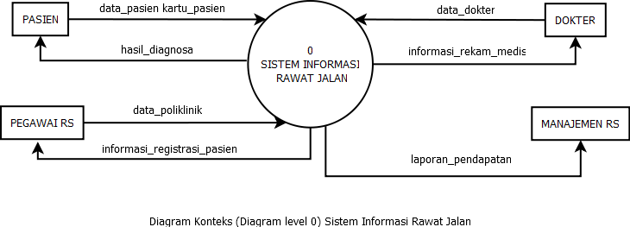

Dari diagram konteks diatas terdapat 4 entitas yang terlibat yaitu Pasien, Dokter, Pegawai RS, dan Manajemen RS. Kemudian dari masing- masing entitas tersebut diperoleh data yang akan diproses, kecuali pada entitas Manajemen RS, tidak diperoleh data yang akan diproses.

Entitas pasien terdapat atribute berupa data pasien dan kartu pasien, sedangkan pada entitas dokter terdapat atribute berupa data dokter, kemudian data tersebut akan diproses pada sistem, yaitu proses pendaftaran pasien, proses pemeriksaan oleh Dokter yang menghasilkan informasi rekam medis dan Pasien akan memperoleh hasil diagnosa setelah pendaftaran dan pemeriksaan.

Entitas Pegawai RS terdapat atribute berupa data poliklinik yang kemudian diproses pada sistem bersama data dari pasien sehingga menghasilkan informasi registrasi pasien. Dari keseluruhan proses tersebut akan ada proses pembayaran yang dilakukan oleh pasien sehingga Manajemen RS menerima laporan pendapatan yang diperoleh.

1. **LATIHAN**

**Identifikasi Masalah**

Dalam memberikan pelayanan kepada peminjam buku masalah yang dihadapi antara lain :

1. Keluhan peminjam karena lamanya menemukan buku yang akan dipinjam.
2. Lamanya pegawai perpus dalam memperoleh laporan peminjaman perperiode.
3. Lamanya KA perpus dalam memperoleh laporan informasi setelah proses peminjaman buku.

Dari pokok masalah tersebut terdapat kemungkinan-kemungkinan yang menyebabkan masalah terjadi, yaitu :

1. Masalah yang terjadi adalah keluhan peminjam karena lamanya menemukan buku yang akan dipinjam.

Identifikasi penyebab masalah, yaitu :

1. Peminjam tidak teratur dalam melakukan proses peminjaman.
2. Banyaknya buku yang belum didata.
3. Masalah yang terjadi adalah lamanya pegawai perpus dalam memperoleh laporan peminjaman perperiode.

Identifikasi penyebab masalah, yaitu :

1. Data buku yang dipinjam tidak terstruktur.
2. Kurangnya informasi dari setiap buku
3. Masalah yang terjadi adalah lamanya KA perpus dalam memperoleh laporan informasi setelah proses peminjaman buku.

Identifikasi penyebab masalah, yaitu :

1. Pegawai perpus terlambat dalam memperoleh laporan peminjaman perperiode.
2. Informasi data buku dan data peminjam tidak tersusun dengan baik.

**Identifikasi Titik Keputusan**

Setelah mengidentifikasi penyebab masalah yang terjadi, solusi untuk mengatasi masalah tersebut dengan cara membuat diagram konteks yang akan bekerja pada sistem.

**Identifikasi Entitas-entitas yang Terlibat**

Dari kasus tersebut, dapat diidentifikasi entitas-entitas yang terlibat sebagai berikut :

1. Buku
2. Pegawai Perpus
3. Peminjam
4. KA Perpus

**Identifikasi proses-proses**

Dari kasus tersebut dapat ditentukan proses-proses yang terjadi sebagai berikut :

1. Proses pendataan buku.
2. Proses peminjaman buku perperiode.
3. Proses perekapan hasil peminjaman.

**Diagram Konteks**

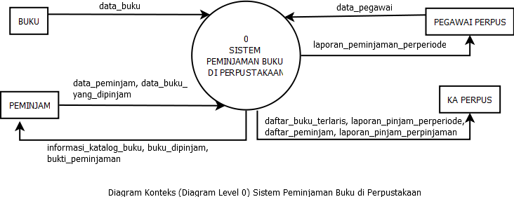

Dari diagram konteks diatas terdapat 4 entitas, yaitu Buku, Pegawai Perpus, Peminjam dan KA Perpus. Masing-masing entitas memiliki atribute yang akan diproses pada Sistem Peminjaman Buku di Perpustakaan, kecuali pada entitas KA Perpus tidak memiliki atribute, namun tetap menghasilkan output dari proses yang dilakukan sistem.

Entitas buku memiliki atribute berupa data buku yang akan diproses dengan data pegawai dari entitas pegawai perpus kemudian akan menghasilkan laporan peminjaman perperiode.

Entitas peminjam memiliki atribute berupa data peminjam, data buku yang dipinjam yang akan diproses dan menghasilkan informasi katalog buku, buku yang dipinjam dan bukti peminjaman. Kemudian dari keseluruhan proses akan menghasilkan daftar buku terlaris, laporan pinjam perperiode, daftar peminjam, laporan pinjam perpinjaman kepada KA Perpus.

1. **TUGAS**

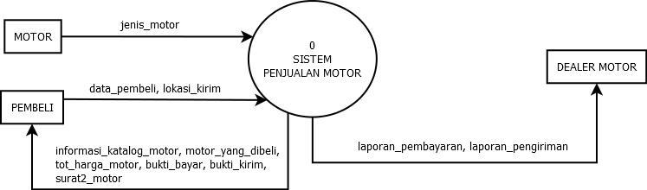

Dari diagram Sistem Penjualan motor diatas terdapat 3 entitas, yaitu :

1. Motor
2. Pembeli
3. Dealer Motor

Kemudian dari entitas motor diperoleh jenis_motor yang akan diproses oleh sistem bersama data_pembeli dan lokasi_kirim dari entitas pembeli, selanjutnya dari proses tersebut menghasilkan informasi_katalog_motor, motor_yang_dibeli, tot_harga_motor, bukti_bayar, bukti_kirim dan surat2_motor yang diterima pembeli. Selain itu, Dealer motor akan menerima laporan_pembayaran dan laporan_pengiriman setelah diproses.

1. **KESIMPULAN**

Dari hasil pembahasan praktikum diatas dapat disimpulkan bahwa penyelesaian masalah dalam sistem dapat diselesaikan dengan diagram konteks, namun pada diagram konteks hanya terdapat satu proses yang mewakili keseluruhan proses yang terjadi.

1. **LISTING**

Terlampir.